**부분군 계량형 관리도**

자동차용 가죽시트를 만드는 공장에서는 끝부분의 봉합이 찢어지는 문제가 발생하고 있다. 문제를 해결하기 위한 노력으로 20주에 걸쳐 매주 첫번째 작업일자에 강도를 측정하였다.

부분군 계량형 관리도

**강도의 Xbar-R 관리도**

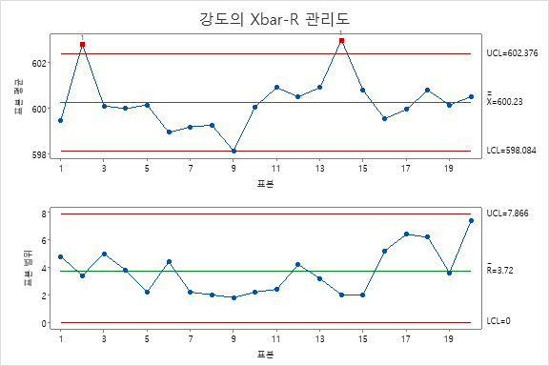

**강도의 Xbar 관리도에 대한 검정 결과**

|  |
| --- |
| 검정 1. 1개의 점이 중심선으로부터 3.00 표준 편차 범위 밖에 있음. |
| 검정 실패 지점:  2, 14 |

**결과 해석**

R(각 군의 범위)에 대한 관리도는 관리상태인 것을 확인하였으나, Xbar 관리도의 2주차 와 14주차의 가죽시트 강도가 관리범위를 이탈한 것을 확인하였다. 하지만 가죽시트의 봉합의 강도가 높은 것으로 실제로는 문제가 되지 않는다.

오히려 9주차의 가죽시트에서는 관리한계선을 이탈하지 않았지만 가죽시트의 강도가 비정상적으로 줄어들어 관리하한선(Lower Control Limit)에 근접한 것을 확인할 수 있다. 따라서 9주차의 강도 하락의 원인이 무엇인지 확인하여야 한다.

부분군 계량형 관리도

**강도의 Xbar-S 관리도**

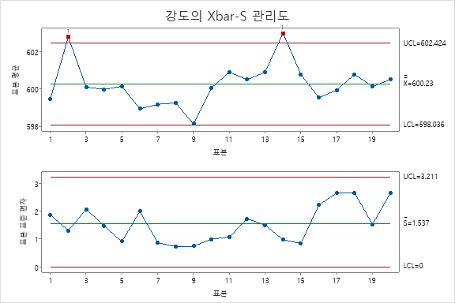

**강도의 Xbar 관리도에 대한 검정 결과**

|  |
| --- |
| 검정 1. 1개의 점이 중심선으로부터 3.00 표준 편차 범위 밖에 있음. |
| 검정 실패 지점:  2, 14 |

같은 데이터를 S(표준편차)에 대한 관리도로 분석하였다. S관리도 역시 관리상태에 있음을 확인하였다.